Интерпретация измерений 27-дневных вариаций потоков ГКЛ в эксперименте PAMELA при помощи коротирующих областей в межпланетном пространстве
Юлбарисов Р.Ф.¹, Дунаева О.А.²
Студент¹, доцент, к.ф.-м.н.²
Национальный исследовательский ядерный университет «МИФИ», институт ядерной физики и технологий, Москва, Россия¹
Ярославский государственный университет им. П. Г. Демидова, факультет информатики и вычислительной техники, Ярославль, Россия²
E–mail: starwarskust@mail.ru
Работа посвящена анализу характеристик корональных дыр (КД) на Солнце и поиску взаимосвязи между ними и 27-дневными вариациями потока галактических космических лучей (ГКЛ), которые наблюдались в эксперименте PAMELA [1] с сентября 2007 года по сентябрь 2008 года.
Для идентификации корональных дыр создан алгоритм, обрабатывающий цифровые изображения Солнца в УФ диапазоне длин волн, полученные обсерваторией SOHO [2]. При сравнении с результатами аналогичной обработки другими алгоритмами [3] наблюдается согласие, однако предложенный алгоритм является более гибким в использовании и включает настройку критериев поиска КД.
Определение корреляции между характеристиками КД и вариациями потока ГКЛ проводилось при помощи вейвлет-анализа, позволяющего работать с нестационарными временными рядами и выделять 27-дневные гармоники в различные моменты времени. Во временном профиле площади КД обнаружен 27-дневный период, который близок ко времени обращения Солнца вокруг своей оси в экваториальной зоне (рис. 1).
Такой же период будут иметь коротирующие области в межпланетном пространстве, которые могут формироваться при взаимодействии высокоскоростного солнечного ветра из области КД с потоком стационарной солнечной плазмы [4]. В результате корреляционного анализа различных характеристик гелиосферы и потока ГКЛ обнаружено, что одним из наиболее важных параметров, определяющих возникновение временных вариаций, является плотность межпланетной плазмы. Это подтверждает формирование коротирующих областей, во взаимодействии с которыми галактические космические лучи приобретают 27-дневную периодичность.
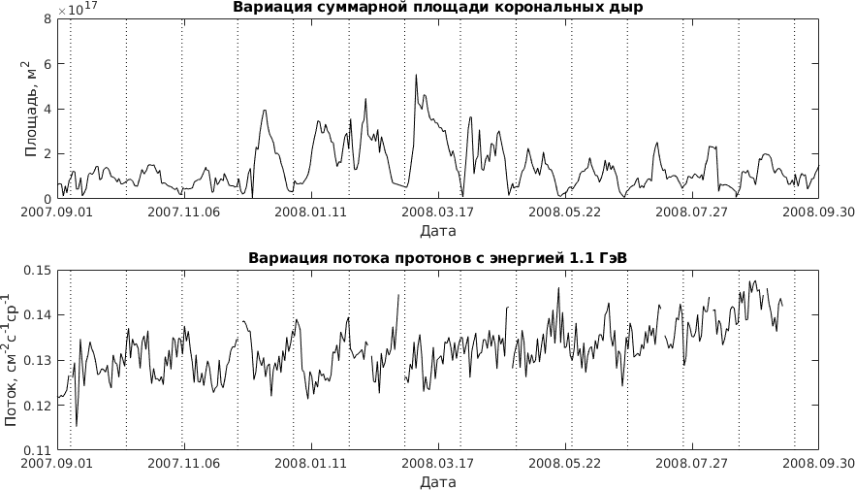Рис. 1. Зависимость суммарной площади корональных дыр от времени (сверху) и временные вариации потока галактических протонов по данным эксперимента PAMELA (снизу).

Литература
- Picozza P., Galper A.M., Castellini G. et al. PAMELA: A payload for antimatter matter exploration and light-nuclei astrophysics. // Astroparticle Physics, v. 27, 2007, p. 296–315.
- J.-P. Delaboudinière, G.E. Artzner and other: EIT: Extreme-ultraviolet Imaging Telescope for the SOHO mission. // Solar Physics, vol.162, 1995, p.291-312.
- Krista LD, Gallagher PT. 2009. Automated coronal hole detection using local intensity thresholding techniques. // Sol Phys 256: 87–100, DOI:10.1007/s11207-009-9357-2.
- Guo X., Florinski V.: Corotating interaction regions and the 27 day variation of galactic cosmic rays intensity at 1 AU during the cycle 23/24 solar minimum. // Journal of Geophysical Research: Space Physics, v. 119, 2014, p. 2411–2429.

